TUẦN 25: CHỦ ĐỀ 2: THỦ CÔNG KĨ THUẬT
Bài 10: LẮP GHÉP MÔ HÌNH ROBOT (T2)

I. YÊU CẦU CẦN ĐẠT:
1. Năng lực đặc thù:
- Lựa chọn được dụng cụ, chi tiết, lắp ghép mô hình robot đúng yêu cầu.
- Lắp ghép mô hình robot theo hướng dẫn.
- Rèn luyện kĩ năng để góp phần phát triển năng lực công nghệ.
2. Năng lực chung.
- Năng lực tự chủ, tự học: Tự lắp ghép được mô hình theo sự phân công, hướng dẫn và đúng thời gian quy định.
- Năng lực giải quyết vấn đề và sáng tạo: Hình thành được ý thức làm việc theo quy trình, sáng tạo trong việc trang trí cho robot.
- Năng lực giao tiếp và hợp tác: Biết trao đổi, góp ý cùng bạn trong hoạt động nhóm.
3. Phẩm chất.
- Phẩm chất chăm chỉ: Có tinh thần chăm chỉ học tập, ý thức tự tìm hiểu bài và thực hành nghiêm túc, cố gắng hoàn thành sản phẩm.
- Phẩm chất trách nhiệm: Có ý thức giữ gìn dụng cụ, chi tiết lắp ghép gọn gàng, ngăn nắp trong giờ học.
II. ĐỒ DÙNG DẠY HỌC
- Kế hoạch bài dạy, bài giảng Power point.
- Video hướng dẫn các bước tiến hành lắp ghép mô hình robot.
- SGK và các thiết bị, học liệu phục vụ cho tiết dạy.

III. HOẠT ĐỘNG DẠY HỌC
Hoạt động của giáo viên | Hoạt động của học sinh
1. Khởi động:
- Mục tiêu:
+ Tạo không khí vui vẻ, phấn khởi trước giờ học.
+ Thông qua khởi động, giáo viên dẫn dắt bài mới hấp dẫn để thu hút học sinh tập trung.
- Cách tiến hành:
- GV tổ chức trò chơi “Sóc Nâu tìm hạt dẻ” để khởi động bài học.  + GV phổ biến luật chơi: HS tham gia chơi bằng cách bấm vào một hạt dẻ bất kì và trả lời câu hỏi chứa trong hạt dẻ đó. HS trả lời đúng câu hỏi sẽ thu hoạch được một hạt dẻ vào trong giỏ. HS nào thu hoạch được nhiều hạt dẻ nhất, HS đó là người thắng cuộc.  - GV nhận xét, tuyên dương HS và dẫn dắt vào bài mới. |  |  | - HS lắng nghe luật chơi và tham gia chơi trò chơi.
2. Hoạt động khám phá:
- Mục tiêu:
+ Nắm được các bước để lắp ghép robot.
+ Rèn luyện kĩ năng để góp phần phát triển năng lực công nghệ.
- Cách tiến hành:
Hoạt động 1: Làm mẫu, quan sát (Làm việc chung cả lớp)  - GV yêu cầu HS đọc yêu cầu bài.  - GV chiếu video các bước lắp ghép, mời HS làm việc chung cả lớp, quan sát video và trả lời câu hỏi.  + Dựa vào video và thông tin trong sách giáo khoa, có mấy bước để lắp ghép được mô hình robot?  - GV mời một số HS trình bày.  - GV mời HS khác nhận xét.  - GV nhận xét câu trả lời của HS.  - GV chiếu lại các bước lắp ghép mô hình robot, nhắc nhở HS thực hiện theo đúng trình tự các bước và lưu ý một số thao tác khó:  + Bước 2 (thao tác 4): Lắp ghép thân robot (Lắp hai thanh 11 lỗ phải nghiêng đều nhau)  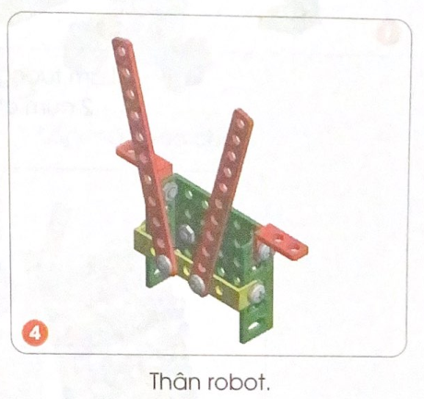  + Bước 4 (thao tác 3, 4, 6, 7): Lắp chân robot  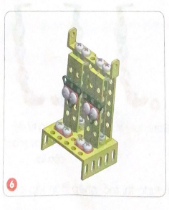  - Thao tác 3, 4, 6: Dùng vít nhỡ để lắp ghép.  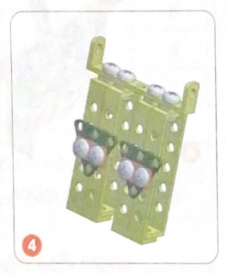  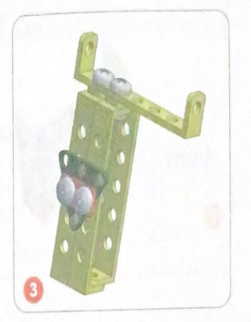  - Thao tác 7: Lắp trục bánh xe trước, sau đó lắp bánh xe.  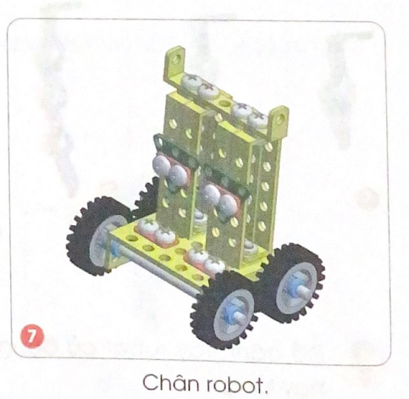  - GV hỏi: Các bộ phận chính của mô hình robot được ghép với nhau bằng chi tiết nào?  - GV mời một số HS trả lời.  - GV mời HS khác nhận xét.  - GV nhận xét chung, tuyên dương.  - GV thống nhất về trình tự các bước chính lắp ghép mô hình robot. |  | - 1 HS đọc yêu cầu bài.  - HS làm việc chung cả lớp: Quan sát video và trả lời câu hỏi:  - Một số em trình bày.  + Có 6 bước để lắp ghép mô hình robot:  Bước 1: Lắp ghép đầu robot.  Bước 2: Lắp ghép thân robot.  Bước 3: Lắp ghép hai tay robot.  Bước 4: Lắp ghép chân robot.  Bước 5: Lắp ghép các bộ phận để tạo thành mô hình robot.  Bước 6: Kiểm tra mô hình lắp ghép.  - HS khác nhận xét.  - HS lắng nghe.  - HS xem video và lắng nghe hướng dẫn.  - Đầu và tay robot được ghép với thân bằng vít ngắn và đai ốc; thân và chân robot được ghép với nhau bằng vít nhỡ và đai ốc.  - Một số HS trả lời.  - HS khác nhận xét  - HS lắng nghe.  - HS lắng nghe, ghi nhớ.
3. Hoạt động luyện tập.
- Mục tiêu:
+ Lựa chọn được dụng cụ, chi tiết để lắp ghép robot theo quy trình và đúng yêu cầu.
+ Rèn luyện kĩ năng để góp phần phát triển năng lực công nghệ, năng lực làm việc nhóm.
- Cách tiến hành:
Hoạt động 2: Thực hành lắp ghép mô hình robot (Sinh hoạt nhóm 4)  - GV phân chia các nhóm thực hành. Yêu cầu các nhóm chuẩn bị đầy đủ các dụng cụ, chi tiết đủ số lượng cho các thành viên sử dụng.  - GV hỗ trợ các nhóm HS khi cần thiết.  - Sau khi các nhóm hoàn thành sản phẩm, GV gợi ý các nhóm trang trí thêm trên mô hình robot. |  | - HS tổ chức sinh hoạt nhóm 4, kiểm tra số lượng các dụng cụ, chi tiết để chuẩn bị lắp ghép.  - Mỗi HS trong nhóm tự làm một bộ phận theo các bước cho trước. Các thành viên trong nhóm thảo luận cùng thực hiện các bước đảm bảo yêu cầu kỹ thuật, thẩm mĩ.  - HS thực hành theo nhóm.  - HS lắng nghe và thực hiện.
4. Vận dụng trải nghiệm.
- Mục tiêu:
+ Củng cố những kiến thức đã học trong tiết học để học sinh khắc sâu nội dung.
+ Vận dụng kiến thức đã học vào thực tiễn.
+ Tạo không khí vui vẻ, hào hứng, lưu luyến sau khi học sinh bài học.
- Cách tiến hành:
- GV yêu cầu HS nêu lại các bước lắp ghép robot.  - GV nhắc nhở HS về hoàn thành các sản phẩm của nhóm mình để chuẩn bị cho tiết sau.  - GV nhận xét tuyên dương.  - Nhận xét sau tiết dạy, dặn dò về nhà. |  | - HS nêu lại (gồm 7 bước)  - HS lắng nghe, rút kinh nghiệm.
IV. ĐIỀU CHỈNH SAU BÀI DẠY:
..............................................................................................................................
..............................................................................................................................
..............................................................................................................................
---------------------------------------------------

